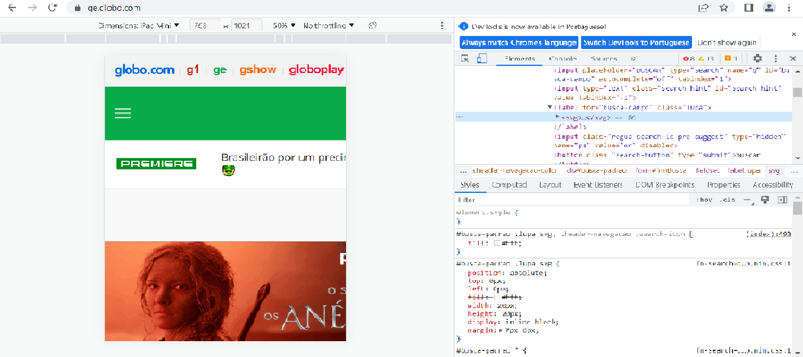

Site: <https://ge.globo.com/>

Fiz a inspeção do botão de pesquisar os times no site do globo esporte.

Código JS: document.querySelector("#frmBusca > fieldset > label > svg")

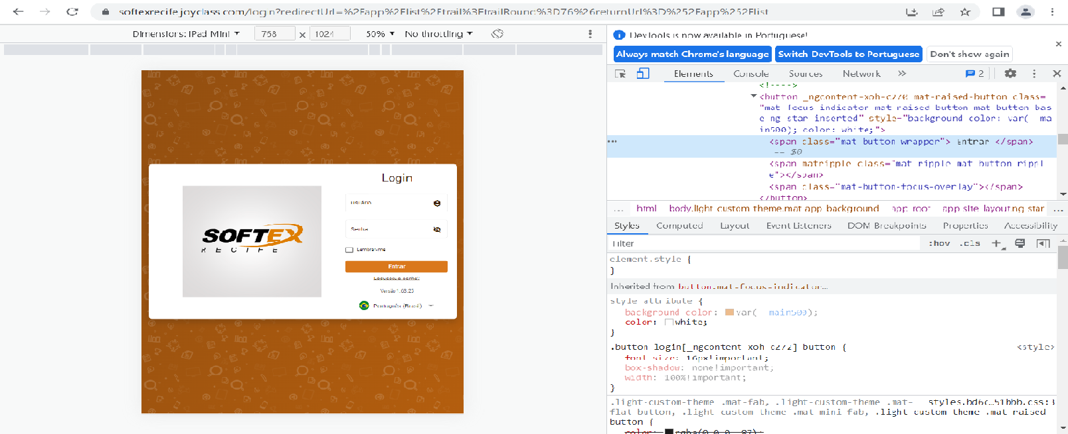

Site: <https://softexrecife.joyclass.com/login?redirectUrl=%2Fapp%2Flist%2Ftrail%3FtrailRound%3D76%26returnUrl%3D%252Fapp%252Flist>

Fiz a inspeção do botão ‘ENTRAR” do site.

Código JS: document.querySelector("body > app-root > app-site-layout > mat-sidenav-container > mat-sidenav-content > div > app-login > div > div > div.login-form > form > div.container-button-form > app-button > button > span.mat-button-wrapper")